GIACONG.VN
AI AGENT IMPLEMENTATION
SPECIFICATION
Next.js • Design System • Motion • CMS • QA
Bộ đặc tả kỹ thuật và giao diện để AI coding agent xây dựng website mới theo ảnh tham chiếu.
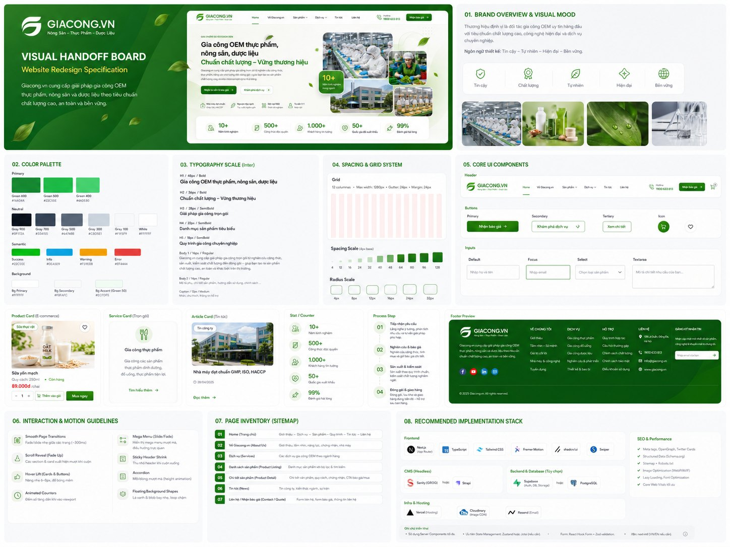
Phiên bản: 1.0 | Ngày: 26/07/2026 | Ngôn ngữ: Tiếng Việt

Hướng dẫn sử dụng bộ tài liệu
Bước | Thực hiện
1 | Giải nén gói handoff vào thư mục `/handoff` trong repository.
2 | Yêu cầu AI agent đọc `AGENTS.md`, sau đó đọc toàn bộ tài liệu theo thứ tự.
3 | Dùng ảnh trong `references/new-design` làm chuẩn visual; ảnh current-site chỉ để hiểu nội dung.
4 | Xây foundation và component dùng chung trước, không code mỗi trang độc lập.
5 | Sau mỗi work packet chạy lint, typecheck, test, build và screenshot comparison.

Mục lục tài liệu
- 01. Product Requirements
- 02. Information Architecture & Routes
- 03. Design System
- 04. Component Specification
- 05. Page Specifications
- 06. Motion & Animation
- 07. Data & Content Models
- 08. Technical Architecture
- 09. Implementation Plan
- 10. Acceptance Tests
- 11. AI Agent Master Prompt
- 12. Content Verification Checklist

Tham chiếu 01 - Trang chủ
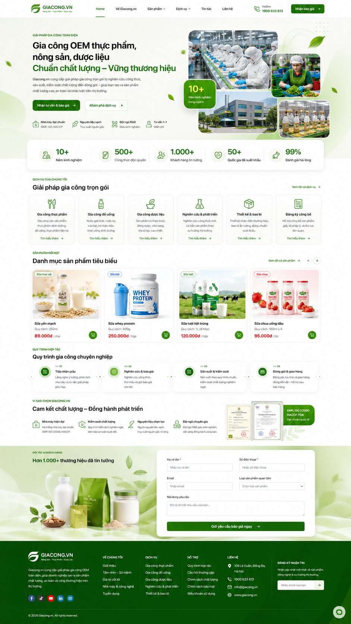
File nguồn: references/new-design/01-home.png

Tham chiếu 02 - Về Giacong.vn
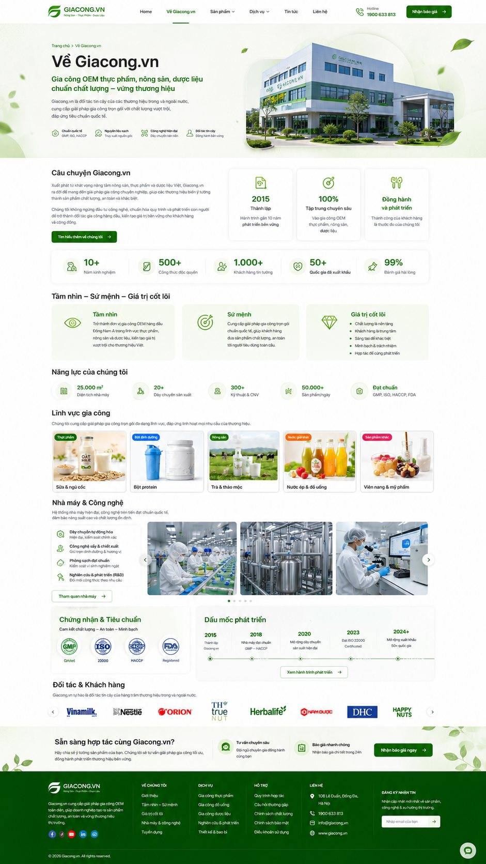
File nguồn: references/new-design/02-about.png

Tham chiếu 03 - Dịch vụ
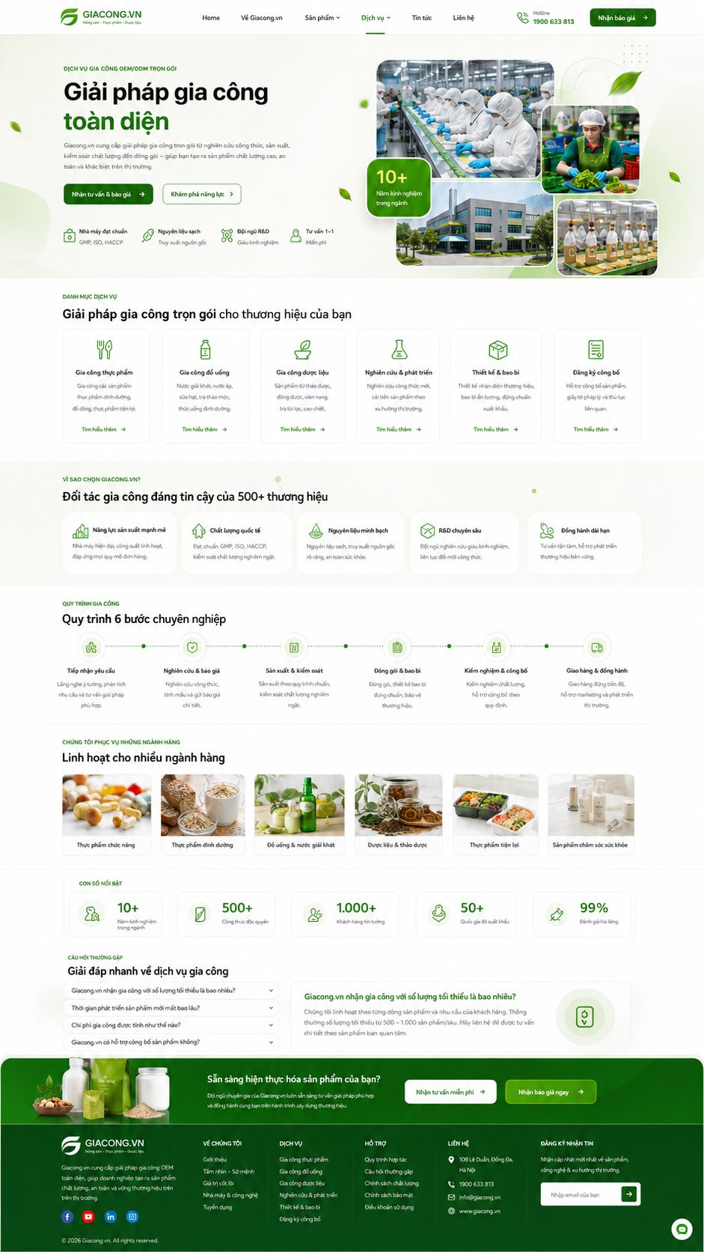
File nguồn: references/new-design/03-services.png

Tham chiếu 04 - Danh sách sản phẩm
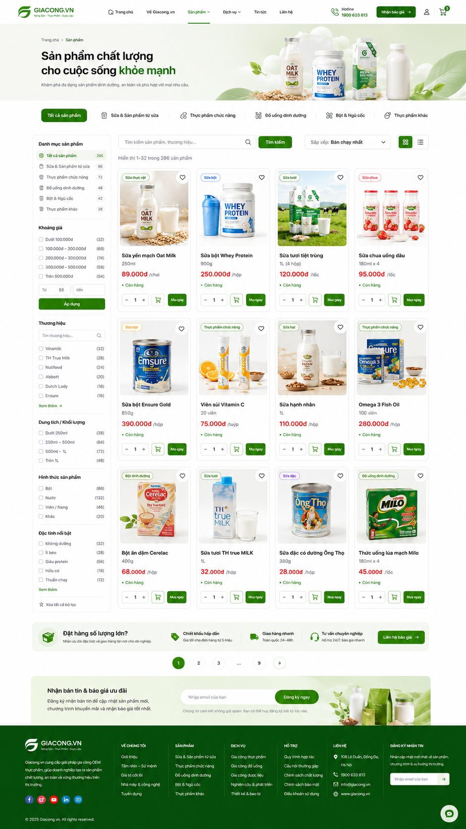
File nguồn: references/new-design/04-product-list.png

Tham chiếu 05 - Chi tiết sản phẩm
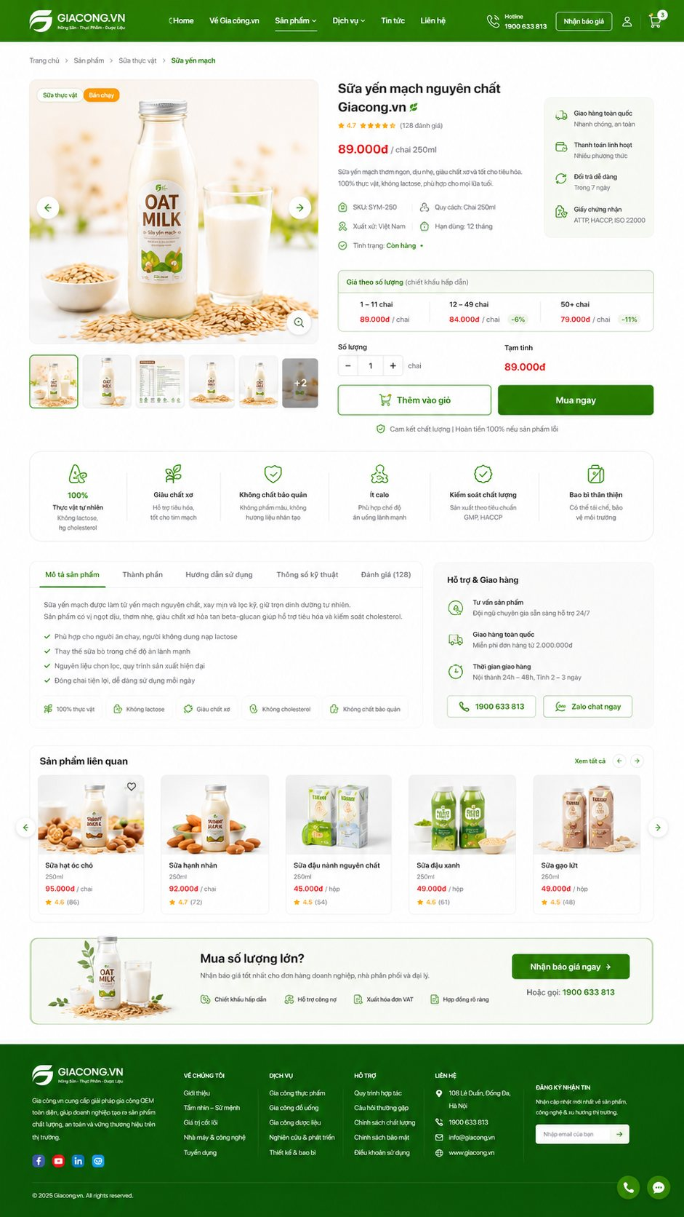
File nguồn: references/new-design/05-product-detail.png

Tham chiếu 06 - Tin tức
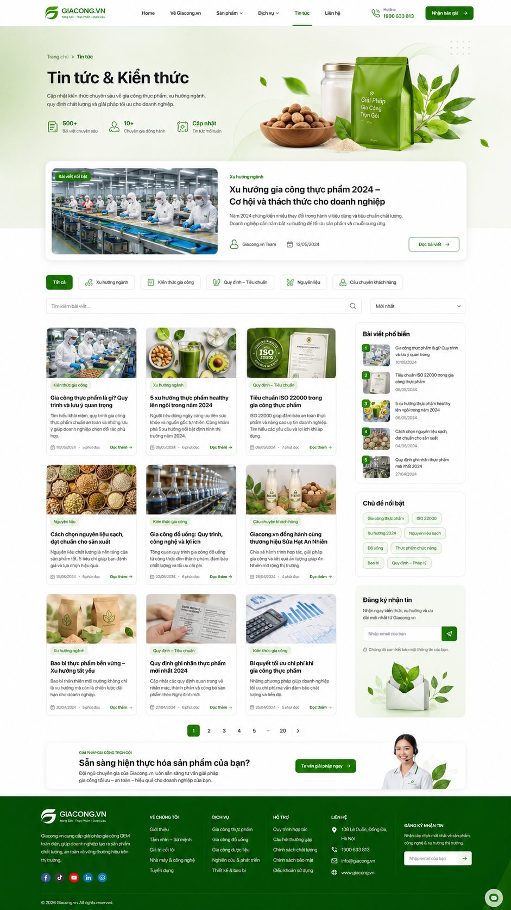
File nguồn: references/new-design/06-news.png

Tham chiếu 07 - Liên hệ & Nhận báo giá
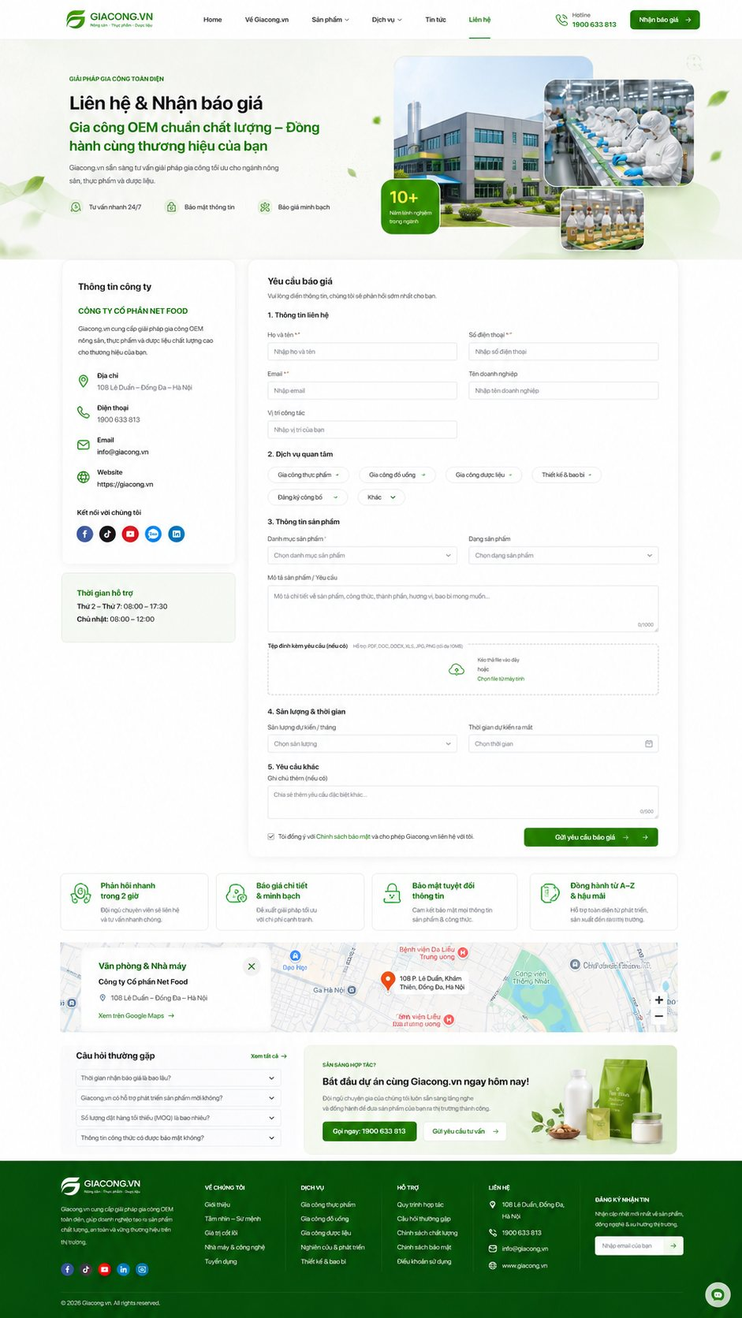
File nguồn: references/new-design/07-contact.png

01. Product Requirements Document

1. Tầm nhìn
Giacong.vn là website B2B + B2C cho lĩnh vực gia công OEM/ODM thực phẩm, nông sản và dược liệu. Website mới phải thể hiện năng lực sản xuất chuyên nghiệp, tạo niềm tin, thu lead báo giá và hỗ trợ bán các sản phẩm mẫu/tiêu dùng.

2. Mục tiêu kinh doanh

Mục tiêu chính
- Tăng số lượng yêu cầu báo giá đủ thông tin.
- Tăng tỷ lệ người dùng xem dịch vụ rồi chuyển sang liên hệ.
- Tạo hình ảnh thương hiệu đáng tin cậy, hiện đại và nhất quán.
- Cho phép quản trị cập nhật dịch vụ, sản phẩm, bài viết và nội dung trang mà không sửa code.

Mục tiêu phụ
- Tạo kênh bán sản phẩm trực tuyến.
- Tăng organic traffic bằng nội dung kiến thức chuyên ngành.
- Hỗ trợ mở rộng song ngữ Việt/Anh trong tương lai.

3. Nhóm người dùng

A. Chủ thương hiệu / startup sản phẩm
Nhu cầu: tìm đối tác gia công, hiểu MOQ, quy trình, chi phí, chứng nhận, thời gian ra mắt.
Hành động chính: gửi form báo giá, gọi hotline, chat Zalo.

B. Doanh nghiệp đang có sản phẩm
Nhu cầu: mở rộng sản lượng, đổi nhà máy, phát triển SKU, tối ưu công thức/bao bì.
Hành động chính: xem năng lực, chứng nhận, case study, đặt lịch tư vấn.

C. Nhà phân phối / đại lý / người mua lẻ
Nhu cầu: xem danh mục sản phẩm, giá, quy cách, tình trạng hàng.
Hành động chính: thêm giỏ, mua ngay hoặc yêu cầu báo giá số lượng lớn.

D. Ứng viên / đối tác / báo chí
Nhu cầu: xác thực thông tin công ty, nhà máy, lịch sử, liên hệ.

4. Conversion goals
- CTA cấp 1: Nhận báo giá.
- CTA cấp 2: Nhận tư vấn, Gọi ngay, Zalo chat ngay.
- CTA e-commerce: Mua ngay, Thêm vào giỏ.
- CTA nội dung: Xem chi tiết, Đọc bài viết, Xem tất cả.

5. Phạm vi chức năng MVP

Marketing site
- Trang chủ.
- Về Giacong.vn.
- Dịch vụ tổng quan và trang chi tiết dịch vụ.
- Tin tức danh sách và chi tiết.
- Liên hệ / nhận báo giá.
- Header, mega menu, mobile menu, footer.

Catalog / commerce
- Danh sách sản phẩm có category, filter, search, sort và pagination.
- Chi tiết sản phẩm có gallery, giá bậc số lượng, tồn kho, thông tin kỹ thuật.
- Giỏ hàng local hoặc server-based.
- Checkout cơ bản hoặc nút chuyển sang quy trình báo giá tùy mô hình kinh doanh.
- Wishlist là tùy chọn sau MVP.

CMS
- Sản phẩm, danh mục, dịch vụ, bài viết, trang tĩnh, FAQ, đối tác, chứng nhận, global settings.

Lead form
- Validation client + server.
- Upload tệp tùy chọn.
- Gửi email/thông báo đến bộ phận kinh doanh.
- Lưu lead vào database hoặc CRM.
- Trang/thông báo thành công.

6. Ngoài phạm vi MVP
- ERP/kho đồng bộ realtime.
- Thanh toán online phức tạp, loyalty, voucher nâng cao.
- Portal đại lý.
- Cá nhân hóa theo tài khoản.
- Chatbot AI tự động tư vấn công thức.

7. Yêu cầu phi chức năng

Hiệu năng
- LCP <= 2.5s p75 trên mobile production.
- CLS <= 0.1.
- INP <= 200ms.
- Ảnh hero không vượt 250-350 KB sau tối ưu ở viewport phổ biến.

Accessibility
- WCAG 2.2 AA ở component chính.
- Điều hướng bàn phím hoàn chỉnh.
- Contrast text >= 4.5:1; text lớn >= 3:1.
- Dialog/menu có focus trap và ESC close.
- Form có label, error association, aria-live cho trạng thái gửi.

SEO
- Semantic HTML, heading hierarchy một H1/trang.
- Metadata động, canonical, OpenGraph, Twitter card.
- Sitemap, robots, breadcrumb JSON-LD.
- Product, Article, Organization, WebSite, FAQ schema khi phù hợp.

Bảo mật
- Server-side validation.
- Rate limit form.
- Honeypot hoặc CAPTCHA tùy mức spam.
- File upload giới hạn type/size và quét nếu production yêu cầu.
- CSP, secure headers và không lộ secret.

8. Ngôn ngữ và nội dung
- Ngôn ngữ mặc định: tiếng Việt.
- Chuẩn hóa chính tả: Giacong.vn trong câu, GIACONG.VN ở logo.
- Số liệu, chứng nhận, tên pháp nhân, địa chỉ, hotline và logo đối tác phải được chủ website xác nhận trước go-live.

9. KPI sản phẩm đề xuất
- Conversion form báo giá.
- Click hotline/Zalo.
- Tỷ lệ hoàn thành form.
- Organic sessions tới bài viết/dịch vụ.
- Add-to-cart và checkout initiation.
- Tốc độ trang và tỷ lệ thoát theo device.

02. Information Architecture & Routes

1. Route map
Route | Trang | Loại render | Ghi chú
/ | Trang chủ | Static/ISR | Landing chính
/ve-giacong-vn | Giới thiệu | Static/ISR | Câu chuyện, năng lực, chứng nhận
/dich-vu | Dịch vụ | Static/ISR | Tổng quan dịch vụ
/dich-vu/[slug] | Chi tiết dịch vụ | ISR | Theo CMS
/san-pham | Danh sách sản phẩm | SSR/ISR hybrid | Query filter/search/sort
/san-pham/[slug] | Chi tiết sản phẩm | ISR | Product schema
/tin-tuc | Tin tức | ISR | Category/search/pagination
/tin-tuc/[slug] | Chi tiết bài viết | ISR | Article schema
/lien-he | Liên hệ & báo giá | Static + server action | Form chính
/gio-hang | Giỏ hàng | Dynamic client | Có thể MVP phase 2
/thanh-toan | Thanh toán | Dynamic | Nếu bán trực tiếp
/chinh-sach-bao-mat | Chính sách | Static | Pháp lý
/dieu-khoan-su-dung | Điều khoản | Static | Pháp lý
/chinh-sach-doi-tra | Đổi trả | Static | Commerce
/chinh-sach-giao-hang | Giao hàng | Static | Commerce

2. Header desktop
Thứ tự trái sang phải:
1. Logo.
2. Trang chủ.
3. Về Giacong.vn.
4. Sản phẩm - mở mega menu.
5. Dịch vụ - dropdown/mega menu.
6. Tin tức.
7. Liên hệ.
8. Hotline.
9. CTA Nhận báo giá.
10. Tài khoản và giỏ hàng chỉ hiển thị nếu commerce bật.

Sticky behavior
- Ở đầu trang: nền trắng/transparent trắng, cao 80px.
- Sau scroll 64px: cao 68px, shadow nhẹ, blur background.
- Active item có underline xanh 2px hoặc nền xanh nhạt tùy ngữ cảnh.

3. Mega menu Sản phẩm

Cột 1 - Danh mục chính
- Sữa bột.
- Sữa tươi.
- Sữa chua.
- Sữa thực vật.
- Đồ uống.
- Bột & ngũ cốc.
- Thực phẩm chức năng.
- Nguyên liệu khác.

Cột 2 - Danh mục con
Hiển thị theo category đang hover/focus, mỗi item có icon/thumbnail nhỏ, tiêu đề, mô tả một dòng và chevron.

Cột 3 - Sản phẩm nổi bật
Ba product cards rút gọn, có ảnh, tên, quy cách, giá, nút Xem chi tiết và Mua ngay.

Dải cuối
- Xem tất cả sản phẩm.
- Mua số lượng lớn? Nhận ưu đãi doanh nghiệp + CTA báo giá.

Interaction
- Mở khi click hoặc hover có chủ đích; delay 80-120ms để tránh nhấp nháy.
- Focusable bằng keyboard; ESC đóng; click ngoài đóng.
- Animate opacity + y 8px trong 180-220ms.

4. Mega menu Dịch vụ
- Gia công thực phẩm.
- Gia công đồ uống.
- Gia công dược liệu.
- Nghiên cứu & phát triển.
- Thiết kế & bao bì.
- Đăng ký công bố.
- Link Xem toàn bộ dịch vụ và CTA Nhận tư vấn.

5. Mobile navigation
- Header cao 64px: logo, hotline icon, cart, hamburger.
- Drawer từ phải, full-height, rộng min(88vw, 380px).
- Accordion cho Sản phẩm và Dịch vụ.
- CTA báo giá cố định ở cuối drawer.
- Overlay tối 35%; khóa scroll body.

6. Footer

Cột thương hiệu
- Logo, mô tả 3-4 dòng, social.

Cột link
- Về chúng tôi.
- Dịch vụ.
- Sản phẩm hoặc Hỗ trợ tùy viewport.
- Liên hệ.
- Newsletter.

Footer bottom
- Copyright.
- Links pháp lý.
- Có thể thêm chứng nhận website nếu hợp lệ.

7. Breadcrumb
- Hiển thị ở trang cấp 2 trở xuống.
- Dùng nav aria-label="Breadcrumb" và danh sách có dấu / bằng CSS.
- Trên mobile cắt bớt middle items nếu quá dài.

8. URL/query cho product listing
- ?category=...
- ?brand=...
- ?minPrice=...&maxPrice=...
- ?size=...
- ?form=powder,liquid,capsule
- ?feature=sugar-free,vegan
- ?sort=best-selling|newest|price-asc|price-desc
- ?q=...
- ?page=...
Filter phải đồng bộ URL để share link, back/forward hoạt động và SSR/SEO hợp lý.

03. Design System

1. Ngôn ngữ thị giác
- Tin cậy, sạch, hiện đại, tự nhiên, bền vững.
- Tương phản rõ giữa nội dung doanh nghiệp và commerce nhưng cùng một hệ thống.
- Nền trắng là chủ đạo; xanh nhạt tạo vùng; xanh đậm dành cho CTA/footer.
- Ảnh sản phẩm sáng, nền sạch. Ảnh nhà máy ưu tiên góc rộng, ánh sáng tự nhiên, nhân sự mặc bảo hộ đúng chuẩn.

2. Màu sắc

Brand green
Token | Hex | Dùng cho
--green-950 | #052E16 | Footer/overlay đậm
--green-900 | #075E2E | CTA đậm, heading đặc biệt
--green-800 | #0B6B34 | Hover CTA
--green-700 | #15803D | Active/links
--green-600 | #16A34A | Primary
--green-500 | #22C55E | Success/accent
--green-400 | #4ADE80 | Decorative
--green-200 | #BBF7D0 | Border nhẹ
--green-100 | #DCFCE7 | Badge background
--green-50 | #F0FDF4 | Section background

Neutral
- --slate-950: #020617
- --slate-900: #0F172A
- --slate-800: #1E293B
- --slate-700: #334155
- --slate-600: #475569
- --slate-500: #64748B
- --slate-300: #CBD5E1
- --slate-200: #E2E8F0
- --slate-100: #F1F5F9
- --slate-50: #F8FAFC
- --white: #FFFFFF

Semantic
- Success: #16A34A.
- Info: #0284C7.
- Warning: #F59E0B.
- Error/price emphasis: #DC2626.
- Rating: #F59E0B.
Không dùng màu đỏ cho CTA thông thường.

3. Typography

Font
- Primary: Be Vietnam Pro từ next/font/google.
- Fallback: Inter, Arial, sans-serif.
- Numeral/price có thể dùng cùng font, weight 700-800.

Desktop scale
Style | Size/line | Weight
Display | 64/72 | 700
H1 | 48/58 | 700
H2 | 36/44 | 700
H3 | 28/36 | 650-700
H4 | 22/30 | 600
H5 | 18/26 | 600
Body L | 18/30 | 400
Body | 16/26 | 400
Body S | 14/22 | 400
Caption | 12/18 | 500
Button | 14-16/20 | 600

Mobile
- H1 36/44.
- H2 28/36.
- H3 22/30.
- Body 15-16/24.
Heading dùng letter-spacing: -0.02em tới -0.035em. Body không giảm tracking quá mức.

4. Grid và container
- Max width: 1280px.
- 12 cột desktop; gutter 24px.
- Tablet 8 cột; gutter 20px.
- Mobile 4 cột; gutter 16px.
- Container padding: 24px desktop, 20px tablet, 16px mobile.
- Section vertical spacing: 96px desktop, 72px tablet, 56-64px mobile.

5. Spacing scale
Base 4px: 4, 8, 12, 16, 20, 24, 32, 40, 48, 64, 80, 96, 128.

6. Border radius
- radius-sm: 8px.
- radius-md: 12px.
- radius-lg: 16px.
- radius-xl: 24px.
- radius-2xl: 32px.
- radius-pill: 999px.

7. Shadows
- shadow-xs: border-like subtle.
- shadow-sm: card default.
- shadow-md: hover/menus.
- shadow-lg: hero collage/dialog.
- Không dùng shadow đen mạnh; ưu tiên rgba xanh/slate opacity thấp.

8. Buttons

Primary
- Nền green-700, text trắng, radius 10-12px.
- Height 44px mặc định, 52px hero.
- Hover green-800 + lift 1px.

Secondary
- Nền trắng, border green-300, text green-800.
- Hover green-50.

Tertiary/text
- Không nền; text green-700; arrow dịch 3px khi hover.

Icon button
- 40x40 hoặc 44x44, hit target tối thiểu 44px.

9. Inputs
- Height 46-48px.
- Border slate-200.
- Focus ring 3px rgba(34,197,94,.18), border green-500.
- Error border đỏ và helper text; không chỉ dùng màu để báo lỗi.
- Textarea min-height 120px.

10. Cards
- Border 1px slate-200/70.
- Background trắng.
- Radius 16px.
- Hover: translateY(-4px), shadow-md, border green-200.
- Không cho tất cả card cùng mức shadow; card thông tin tĩnh có thể chỉ border.

11. Iconography
- Lucide icons stroke 1.75-2px.
- 20px cho inline; 24px button; 32-40px card feature.
- Icon service đặt trong circle xanh nhạt 48-56px.

12. Image treatment
- Product: aspect 4:3 hoặc 1:1, nền #FAFAF8, object-contain.
- Article: 16:9, object-cover.
- Factory/hero: rounded 24px, object-cover, highlight tự nhiên.
- Có gradient overlay nhẹ khi đặt text trên ảnh.

13. Responsive rules
- Hero 2 cột >= 1024, xếp dọc dưới 1024.
- Service cards 6/3/2/1 cột tùy breakpoint.
- Product grid 4 cột desktop, 3 ở 1024, 2 tablet, 1-2 mobile tùy 360/390.
- Filter sidebar thành bottom sheet/drawer dưới 1024.
- Table giá bậc chuyển sang horizontal scroll hoặc stacked cards mobile.

14. CSS token source
Dùng config/design-tokens.json và src-snippets/design-tokens.css làm nguồn triển khai.

04. Component Specification

1. Component hierarchy

Layout
- SiteHeader
- DesktopNavigation
- ProductMegaMenu
- ServicesMegaMenu
- MobileMenuDrawer
- SiteFooter
- PageShell
- Section
- Container
- Breadcrumbs
- FloatingContactDock

Primitives
- Button
- IconButton
- Badge
- Input, Textarea, Select
- Checkbox, RadioGroup, ChipGroup
- Card
- Tabs
- Accordion
- Dialog/Sheet
- Skeleton
- EmptyState
- Pagination

Marketing
- HeroCollage
- StatStrip
- ServiceCard
- ProcessTimeline
- CertificationCard
- PartnerLogoCarousel
- QuoteCtaBand
- NewsletterForm
- ArticleCard
- TestimonialCard (optional)

Commerce
- ProductCard
- ProductGallery
- QuantityStepper
- TierPricingTable
- ProductMetaList
- ProductBenefits
- ProductTabs
- ProductFilters
- FilterDrawer
- SortSelect
- CartButton
- MiniCart (phase 2)

2. SiteHeader

Props
type SiteHeaderProps = {
navigation: NavigationItem[];
hotline: string;
quoteHref: string;
cartCount?: number;
commerceEnabled?: boolean;
};

States
- Top.
- Scrolled/shrunk.
- Mega menu open.
- Mobile drawer open.
- Active route.

Accessibility
- Logo link có aria-label.
- nav rõ ràng.
- Menu button có aria-expanded, aria-controls.
- Mega menu keyboard navigation.

3. ProductCard

Variant
- catalog: đầy đủ stepper + actions.
- featured: ảnh lớn, ít thông tin hơn.
- compact: mega menu/related products.

Props chính
type ProductCardProps = {
product: ProductSummary;
variant?: 'catalog' | 'featured' | 'compact';
showQuantity?: boolean;
showWishlist?: boolean;
onAddToCart?: (quantity: number) => void;
};

Nội dung bắt buộc
- Category badge.
- Ảnh có alt.
- Tên sản phẩm tối đa 2 dòng.
- Quy cách.
- Giá hiện tại và đơn vị.
- Stock state.
- Action.

States
- Default/hover/focus.
- Out-of-stock: button disabled, badge xám/đỏ nhẹ.
- Loading: skeleton.
- Add success: toast và animation cart icon ngắn.

4. ServiceCard
- Icon trong nền xanh nhạt.
- Title 18px/600.
- Description 2-4 dòng.
- Link Tìm hiểu thêm.
- Hover icon rotate/scale rất nhẹ, card lift 4px.

5. ArticleCard
- Image 16:9.
- Category badge.
- Title 2-3 dòng.
- Excerpt 2-3 dòng.
- Date + read time.
- Link.
- Có variant featured, grid, compact.

6. StatStrip
- Mỗi stat: icon, value, label.
- Counter chỉ animate lần đầu khi 40% visible.
- Value phải vẫn hiển thị ngay nếu JS tắt/reduced motion.

7. ProcessTimeline
- Desktop horizontal; tablet/mobile vertical.
- Step có index, icon, title, description.
- Connector là CSS, không dùng ảnh.
- Scroll reveal stagger 80ms, tối đa 6 steps.

8. ProductGallery
- Main media aspect 1:1 hoặc 4:3 tùy ảnh.
- Thumbnail 72-84px.
- Keyboard arrows cho carousel.
- Zoom dialog có focus trap, close button.
- Không tải toàn bộ ảnh full-res ngay; lazy thumbnails.

9. TierPricingTable
- Desktop 3-4 columns.
- Highlight current tier theo quantity.
- Discount badge.
- Mobile stacked hoặc horizontal scroll.
- Giá format bằng Intl.NumberFormat('vi-VN').

10. ProductFilters
- Desktop sticky sidebar, top offset header + 24px.
- Group collapsible nếu nhiều.
- Count cạnh option.
- Apply price range.
- Clear all.
- Mobile dùng Sheet bottom/side, có sticky footer Áp dụng.
- Query state phải sync URL.

11. QuoteForm

Sections
1. Thông tin liên hệ.
2. Dịch vụ quan tâm.
3. Thông tin sản phẩm.
4. Sản lượng và thời gian.
5. Yêu cầu khác.
6. Consent.

Fields
- Họ tên, điện thoại, email.
- Doanh nghiệp, vị trí.
- Service multi-select.
- Category, form factor.
- Description.
- Attachment.
- Expected monthly volume.
- Target launch date.
- Notes.

States
- Default.
- Validation error.
- Upload progress.
- Submitting.
- Success.
- Server error/retry.

12. FloatingContactDock
- Desktop fixed right center/bottom: call, email, Zalo, Messenger/chat.
- Mobile chỉ giữ 1-2 action thiết yếu, tránh che CTA.
- Tooltip trên desktop; aria-label đầy đủ.

13. Footer
- Responsive columns.
- Newsletter form độc lập.
- Social links mở tab mới với rel="noopener noreferrer".
- Không để text quá nhỏ dưới 13px.

14. Component state matrix
Mỗi component tương tác phải có:
- Default.
- Hover.
- Focus-visible.
- Active/selected.
- Disabled.
- Loading nếu có async.
- Error/empty nếu có data.

15. Storybook (khuyến nghị)
Nếu dùng Storybook, tạo stories cho Button, Input, ProductCard, ServiceCard, ArticleCard, Header, MegaMenu, QuoteForm states. Không bắt buộc cho MVP nhưng rất hữu ích khi AI agent triển khai nhiều trang.
type ProductCardProps = {
product: ProductSummary;
variant?: 'catalog' | 'featured' | 'compact';
showQuantity?: boolean;
showWishlist?: boolean;
onAddToCart?: (quantity: number) => void;
};

05. Page Specifications

A. Trang chủ `/`
Tham chiếu: references/new-design/01-home.png.

Section 1 - Header
Theo component spec. Header trắng, CTA xanh.

Section 2 - Hero
- Eyebrow: GIẢI PHÁP GIA CÔNG TOÀN DIỆN.
- H1: Gia công OEM thực phẩm, nông sản, dược liệu.
- Highlight: Chuẩn chất lượng - Vững thương hiệu.
- Paragraph tối đa 3 dòng desktop.
- CTA: Nhận tư vấn & báo giá, Khám phá dịch vụ.
- Trust mini items: nhà máy, nguyên liệu, R&D, tư vấn.
- Bên phải collage 4 ảnh + badge 10+.
- Decorative leaves/blobs có motion nhẹ.

Section 3 - Stats
10+, 500+, 1.000+, 50+, 99%. Số liệu phải qua CMS/config và xác nhận.

Section 4 - Services
6 cards: thực phẩm, đồ uống, dược liệu, R&D, bao bì, công bố.

Section 5 - Featured products
4 cards desktop, carousel hoặc grid. Có Xem tất cả sản phẩm.

Section 6 - Process
4 bước trên homepage: tiếp nhận, nghiên cứu/báo giá, sản xuất/kiểm soát, đóng gói/giao hàng.

Section 7 - Why us / certifications
4 lợi thế + hình chứng nhận. Không hiển thị chứng nhận chưa có tài liệu thật.

Section 8 - Partners / trust
Logo carousel. Logo phải có quyền sử dụng và xác nhận quan hệ.

Section 9 - Quote lead section
Ảnh packaging bên trái, form ngắn bên phải: name, phone, email, category, message.

Section 10 - Footer

B. Về Giacong.vn `/ve-giacong-vn`
Tham chiếu: 02-about.png.
1. Hero: title, value proposition, factory image.
2. Câu chuyện công ty + ba milestone cards.
3. Stats strip.
4. Tầm nhìn, sứ mệnh, giá trị cốt lõi.
5. Năng lực: diện tích, dây chuyền, nhân sự, sản lượng, tiêu chuẩn.
6. Lĩnh vực gia công bằng image cards.
7. Nhà máy & công nghệ: feature list + gallery.
8. Chứng nhận và timeline phát triển.
9. Đối tác/khách hàng.
10. CTA hợp tác + footer.
Mobile: hero ảnh xuống dưới; timeline dọc; gallery swipe.

C. Dịch vụ `/dich-vu`
Tham chiếu: 03-services.png.
1. Hero dịch vụ với collage.
2. Grid 6 dịch vụ.
3. Lợi thế chọn Giacong.vn.
4. Quy trình 6 bước.
5. Ngành hàng phục vụ.
6. Stats.
7. FAQ accordion.
8. CTA xanh đậm.
9. Footer.

Template `/dich-vu/[slug]`
- Breadcrumb.
- Hero theo dịch vụ.
- Vấn đề khách hàng.
- Phạm vi gia công / dạng sản phẩm.
- Năng lực và công nghệ.
- Quy trình.
- Tiêu chuẩn/chứng nhận.
- FAQ theo dịch vụ.
- Related services.
- Quote CTA.

D. Danh sách sản phẩm `/san-pham`
Tham chiếu: 04-product-list.png.
1. Header.
2. Hero nhỏ: H1 + product composition.
3. Category tabs.
4. Toolbar: result count, search, sort, grid/list view.
5. Desktop: filter sidebar + 4-column grid.
6. Product cards: ảnh, tag, tên, quy cách, giá, stock, stepper, cart, buy.
7. Bulk order strip.
8. Pagination.
9. Newsletter/quote CTA.
10. Footer.

Behavior
- Search debounce 250-350ms hoặc submit explicit.
- URL query là nguồn state.
- Loading dùng skeleton, không blank.
- Empty state có nút xóa filter.
- Grid/list view lưu localStorage tùy chọn.

E. Chi tiết sản phẩm `/san-pham/[slug]`
Tham chiếu: 05-product-detail.png.
1. Breadcrumb.
2. Product gallery trái.
3. Product info phải: title, rating, price, summary, metadata, stock.
4. Trust/shipping panel.
5. Tier pricing.
6. Quantity + subtotal + actions.
7. Benefit icon strip.
8. Tabs: mô tả, thành phần, hướng dẫn, thông số, đánh giá.
9. Support card.
10. Related products.
11. Bulk quote CTA.
12. Footer.

Sticky mobile purchase bar
Ở mobile, thanh bottom có giá + nút Thêm vào giỏ/Mua ngay, không che nội dung và hỗ trợ safe area.

F. Tin tức `/tin-tuc`
Tham chiếu: 06-news.png.
1. Hero + stats content.
2. Featured article.
3. Category chips.
4. Search + sort.
5. Main grid 3 columns + sidebar popular/tags/newsletter desktop.
6. Pagination.
7. CTA tư vấn.
8. Footer.

Chi tiết `/tin-tuc/[slug]`
- Breadcrumb.
- H1, category, author, date, read time.
- Hero image.
- Table of contents sticky desktop.
- Rich text body.
- Inline CTA sau 30-50% bài.
- Tags/share.
- Related articles.
- Article JSON-LD.

G. Liên hệ `/lien-he`
Tham chiếu: 07-contact.png.
1. Hero liên hệ + collage.
2. Company information card.
3. Advanced quote form.
4. Four benefit cards.
5. Map.
6. FAQ + CTA.
7. Footer.

Form rules
- Phone Việt Nam: normalize spaces/dots, validate 9-11 digits phù hợp business rule.
- Email optional/required tùy chính sách; trong thiết kế đề xuất required.
- File max 10MB, allowed PDF/DOC/DOCX/XLS/XLSX/JPG/PNG.
- Consent required.
- Success state phải cung cấp mã yêu cầu hoặc thông báo thời gian phản hồi.

H. Trang system states
- loading.tsx: skeleton theo layout.
- error.tsx: thông báo thân thiện + retry.
- not-found.tsx: tìm kiếm, popular links, CTA.
- Maintenance/empty CMS fallback không được hiển thị lỗi kỹ thuật.

06. Motion & Animation Specification

1. Nguyên tắc
- Motion hỗ trợ phân cấp, phản hồi và kể chuyện; không dùng để trang trí quá mức.
- Ưu tiên transform/opacity; tránh animation thuộc tính gây layout/repaint nặng.
- Mỗi viewport chỉ có ít animation loop.
- Tôn trọng prefers-reduced-motion.

2. Motion tokens
Token | Giá trị | Dùng cho
instant | 100ms | pressed/checkbox
fast | 180ms | hover, dropdown nhỏ
base | 260ms | menu, modal, tab
slow | 480ms | scroll reveal
hero | 700ms | hero intro

Easing
- Standard: [0.22, 1, 0.36, 1].
- Enter: [0.16, 1, 0.3, 1].
- Exit: [0.4, 0, 1, 1].
- Spring UI: stiffness 420, damping 34, mass .75.

3. Page transition
- App Router transition wrapper.
- Enter: opacity 0 -> 1, y 8 -> 0, 260ms.
- Exit nếu triển khai: opacity 1 -> 0, 140ms.
- Không delay navigation hoặc chặn interaction.
- Tránh full-page white flash; giữ layout shell/header/footer ổn định.

4. Header
- Shrink sau scroll 64px.
- Height 80 -> 68, logo scale 1 -> .92, 220ms.
- Background alpha/blur tăng nhẹ.
- Mega menu opacity + y 8, 200ms; content columns stagger tối đa 40ms.

5. Hero intro
- Text block fade-up 18px, 600ms.
- CTA 80ms stagger.
- Image collage scale .97 -> 1 + opacity, 700ms.
- Badge spring nhẹ 100ms sau collage.
- Leaves float bằng CSS, duration 10-16s, alternate.

6. Scroll reveal
Dùng whileInView hoặc IntersectionObserver:
- amount: 0.2.
- once: true.
- y 20, opacity 0.
- 480ms.
- Grid stagger 60ms, cap 6 items; các item sau cùng nhóm không tăng delay vô hạn.

7. Cards và buttons
- Card hover: y -4, shadow tăng, 180ms.
- Product image: scale 1 -> 1.025, 260ms.
- Arrow icon: x 0 -> 3.
- Button tap: scale .985 trong 80ms.
- Wishlist: scale keyframe 1/.85/1.08/1 nếu chọn.

8. Counters
- Animate từ 0 đến value trong 900-1200ms khi vào viewport.
- Format locale vi-VN.
- Nếu value chứa +/%, animate phần số và render suffix riêng.
- Reduced motion: hiển thị final ngay.

9. Timeline
- Connector line scaleX 0 -> 1 desktop; scaleY mobile.
- Step reveal theo thứ tự.
- Không chạy lại khi cuộn lên xuống.

10. Carousel
- Swiper hoặc Motion drag.
- Transition 320-450ms.
- Autoplay chỉ partner/logo carousel, pause hover/focus, interval >= 4.5s.
- Product carousel không autoplay.
- Có button keyboard accessible và pagination indicator nếu cần.

11. Accordion
- Dùng Radix + CSS data state hoặc Motion layout.
- Icon chevron rotate 180.
- Content opacity + height, 220-280ms.
- Không để focus nhảy.

12. Filter drawer / dialog
- Overlay fade 180ms.
- Panel slide 280ms.
- Mobile bottom sheet: y 100% -> 0, radius top 24px.
- Lock body scroll, restore focus khi đóng.

13. Form feedback
- Error message fade/slide 4px.
- Submit loading spinner.
- Success icon path/check animate ngắn.
- Không rung toàn form; nếu cần shake chỉ input cụ thể, amplitude 3px.

14. Decorative background
- LeafFloat: translateY +/- 8px, rotate +/- 3deg, 12-18s.
- BlobDrift: translate 12-20px, scale .98-1.02, 16-24s.
- Dùng absolute pointer-events-none, aria-hidden.
- Không render trên màn hình nhỏ nếu làm rối.

15. Reduced motion
Trong CSS:
@media (prefers-reduced-motion: reduce) {
*, *::before, *::after {
scroll-behavior: auto !important;
animation-duration: 0.01ms !important;
animation-iteration-count: 1 !important;
transition-duration: 0.01ms !important;
}
}
Trong Motion dùng useReducedMotion() để bỏ parallax, stagger và loop.

16. Performance budget
- Không dùng GSAP cho component đơn giản.
- GSAP chỉ cân nhắc cho sequence hero phức tạp hoặc scroll storytelling, và phải lazy-load.
- Không animate blur lớn liên tục.
- Không quá 20 motion nodes chạy đồng thời.
- Kiểm tra trên thiết bị Android tầm trung và Safari iOS.

17. Preset code
Xem src-snippets/animation-presets.ts.
@media (prefers-reduced-motion: reduce) {
*, *::before, *::after {
scroll-behavior: auto !important;
animation-duration: 0.01ms !important;
animation-iteration-count: 1 !important;
transition-duration: 0.01ms !important;
}
}

07. Data & Content Models

1. Nguyên tắc
- UI không phụ thuộc trực tiếp CMS vendor; tạo adapter/repository.
- Dữ liệu tĩnh demo nằm trong config/content-seed.json.
- ID nội bộ tách khỏi slug.
- Tất cả ảnh có alt text và hotspot/crop nếu CMS hỗ trợ.

2. TypeScript models cốt lõi
export type ImageAsset = {
src: string;
alt: string;
width: number;
height: number;
blurDataURL?: string;
};

export type Money = {
amount: number;
currency: 'VND';
};

export type ProductSummary = {
id: string;
slug: string;
name: string;
category: { id: string; name: string; slug: string };
image: ImageAsset;
price: Money;
unitLabel: string;
packageSize: string;
inStock: boolean;
badge?: string;
rating?: number;
reviewCount?: number;
};

export type Product = ProductSummary & {
gallery: ImageAsset[];
sku: string;
shortDescription: string;
origin?: string;
shelfLife?: string;
ingredients?: RichText;
usage?: RichText;
specifications: Array<{ label: string; value: string }>;
benefits: Array<{ icon: string; title: string; description: string }>;
tierPrices: Array<{ min: number; max?: number; unitPrice: number; discountPercent?: number }>;
seo: SeoFields;
};

3. Service
export type Service = {
id: string;
slug: string;
title: string;
shortDescription: string;
icon: string;
hero: { eyebrow?: string; heading: string; description: string; image: ImageAsset };
productTypes: Array<{ title: string; description?: string; image?: ImageAsset }>;
benefits: Feature[];
process: ProcessStep[];
certifications: Certification[];
faqs: FAQ[];
seo: SeoFields;
};

4. Article
export type Article = {
id: string;
slug: string;
title: string;
excerpt: string;
category: Taxonomy;
tags: Taxonomy[];
coverImage: ImageAsset;
author: Author;
publishedAt: string;
updatedAt?: string;
readingMinutes: number;
content: RichText;
featured?: boolean;
seo: SeoFields;
};

5. Global settings
- Company name/legal name.
- Address.
- Hotline.
- Sales email.
- Website URL.
- Social URLs.
- Working hours.
- Header navigation.
- Footer navigation.
- CTA labels.
- Default SEO.
- Contact channels.
- Commerce enabled flag.

6. Quote request
export const quoteRequestSchema = z.object({
fullName: z.string().min(2).max(100),
phone: z.string().min(9).max(20),
email: z.string().email(),
company: z.string().max(160).optional(),
jobTitle: z.string().max(100).optional(),
services: z.array(z.string()).min(1),
categoryId: z.string().optional(),
productForm: z.string().optional(),
productDescription: z.string().min(20).max(2000),
monthlyVolume: z.string().optional(),
targetLaunchDate: z.string().optional(),
notes: z.string().max(1000).optional(),
consent: z.literal(true),
honeypot: z.string().max(0).optional(),
});

7. API contracts

`POST /api/quote-requests`
Request: multipart/form-data hoặc JSON + upload token.
Response success:
{ "ok": true, "requestId": "GC-2026-000123", "message": "Đã tiếp nhận yêu cầu" }
Error:
{ "ok": false, "code": "VALIDATION_ERROR", "fieldErrors": {} }

Products
Nếu dùng headless CMS/database:
- getProducts(filters, pagination).
- getProductBySlug(slug).
- getRelatedProducts(productId, categoryId).

8. CMS đề xuất

Sanity
Phù hợp editorial, preview, image pipeline, GROQ. Tạo schemas: product, productCategory, service, article, articleCategory, page, FAQ, partner, certification, siteSettings.

Strapi
Phù hợp nếu đội quen REST/GraphQL và cần self-host.

Không CMS ở MVP
Dùng typed local content trong src/content, nhưng phải giữ interface/adapters để migrate.

9. Commerce data
- Cart item key = productId + variant/package if có.
- Giá server là nguồn sự thật; client không tự quyết định tổng tiền production.
- Tier price tính bằng hàm dùng chung server/client và có test.
- Inventory có thể hiển thị inStock đơn giản nếu chưa tích hợp ERP.

10. Seed content
Xem config/content-seed.json. Đây là nội dung demo để dựng giao diện, không phải thông tin pháp lý đã xác nhận.
{ "ok": false, "code": "VALIDATION_ERROR", "fieldErrors": {} }

08. Technical Architecture

1. Stack
- Next.js App Router.
- React + TypeScript strict.
- Tailwind CSS v4+.
- Motion for React.
- Radix/shadcn-style primitives.
- Swiper cho carousel phức tạp.
- React Hook Form + Zod.
- Lucide icons.
- CMS: Sanity hoặc Strapi; local adapter cho MVP.
- Lead storage: Supabase/PostgreSQL hoặc CRM webhook.
- Email: Resend hoặc SMTP provider.
- Hosting: Vercel hoặc hạ tầng Node tương thích.

2. Folder structure
src/
app/
(marketing)/
page.tsx
ve-giacong-vn/page.tsx
dich-vu/page.tsx
dich-vu/[slug]/page.tsx
tin-tuc/page.tsx
tin-tuc/[slug]/page.tsx
lien-he/page.tsx
(commerce)/
san-pham/page.tsx
san-pham/[slug]/page.tsx
gio-hang/page.tsx
thanh-toan/page.tsx
api/quote-requests/route.ts
layout.tsx
globals.css
sitemap.ts
robots.ts
not-found.tsx
components/
ui/
layout/
marketing/
commerce/
forms/
motion/
content/
lib/
cms/
commerce/
validation/
seo/
analytics/
types/
styles/
public/
images/
icons/

3. Server/Client boundary

Server components mặc định
- Page layouts.
- Nội dung CMS.
- Product/article grids nếu không cần interaction trực tiếp.
- SEO/JSON-LD.

Client components
- Header menu state.
- Carousels.
- Product filters/URL interaction.
- Quantity stepper/cart.
- Forms.
- Motion wrappers.
Không biến toàn page thành client component chỉ để animate. Tách Reveal client wrapper nhỏ.

4. Data fetching/caching
- Static marketing content: revalidate 1h-24h tùy CMS webhook.
- Products: ISR + query SSR hoặc database pagination.
- Article: ISR, revalidate khi publish.
- Dùng tags để invalidation nếu CMS hỗ trợ.
- Không cache user cart/checkout.

5. SEO implementation
- generateMetadata cho dynamic pages.
- JSON-LD component serialize an toàn.
- Organization/WebSite ở root/home.
- Product schema chỉ khi giá/tồn kho chính xác.
- Article schema trên bài viết.
- BreadcrumbList trên trang cấp sâu.
- alternates.canonical.

6. Images
- Remote patterns allowlist, không unoptimized toàn site.
- priority chỉ hero/LCP.
- fetchPriority="high" khi cần.
- sizes đúng theo grid.
- AVIF/WebP tự động.
- Dùng blur placeholder cho ảnh lớn.

7. State management
- URL state cho filters/search/sort.
- Local component state cho UI nhỏ.
- Cart: Zustand chỉ khi cần; persist localStorage và hydrate cẩn thận.
- Server state không đưa vào global store nếu không cần.

8. Forms/backend
- Server action hoặc route handler.
- Validate lại bằng Zod server.
- Rate limit theo IP + fingerprint nhẹ.
- File upload signed URL nếu dùng storage.
- Email notification + database transaction.
- Log request ID, không log dữ liệu nhạy cảm đầy đủ.

9. Analytics
Sự kiện tối thiểu:
- quote_cta_click với source/section.
- quote_form_start, quote_form_submit, quote_form_success, quote_form_error.
- phone_click, zalo_click.
- product_view, add_to_cart, begin_checkout.
- article_view.
Consent/cookie banner phụ thuộc chính sách pháp lý.

10. Security headers
- Content-Security-Policy hợp lý.
- Referrer-Policy.
- X-Content-Type-Options.
- Permissions-Policy.
- Frame-ancestors qua CSP.
- HSTS ở production HTTPS.

11. Testing
- Vitest: utils, pricing, validation, serializers.
- Testing Library: component interaction quan trọng.
- Playwright: navigation, mega menu, filters, product, quote form, responsive screenshot.
- Axe optional trong E2E.

12. CI
steps:
- install with frozen lockfile
- lint
- typecheck
- unit test
- build
- playwright smoke

13. Deployment environments
- Local.
- Preview per PR.
- Staging với CMS staging dataset.
- Production.
Biến môi trường mẫu trong config/env.example.

14. Source versions
Dùng stable versions tại thời điểm khởi tạo và commit lockfile. Không copy dependency version từ ảnh thiết kế. Thường xuyên cập nhật bản vá bảo mật cho Next.js/React Server Components.
steps:
- install with frozen lockfile
- lint
- typecheck
- unit test
- build
- playwright smoke

09. Implementation Plan

Phase 0 - Chuẩn bị
- Xác nhận logo SVG, brand assets, địa chỉ, hotline, email, tên pháp nhân.
- Xác nhận chứng nhận, số liệu, đối tác và quyền dùng logo.
- Chọn CMS/back-end/checkout model.
- Thiết lập repo, CI, environments.

Phase 1 - Foundation
- Next.js project.
- Fonts, design tokens, Tailwind theme.
- Global styles, container, section, button, form primitives.
- ESLint/Prettier/typecheck/test scripts.
Gate: UI primitives đúng token, build sạch.

Phase 2 - Layout shell
- Header desktop/mobile.
- Mega menus.
- Footer.
- Breadcrumb.
- Floating contact dock.
Gate: keyboard navigation và responsive.

Phase 3 - Marketing components
- Hero collage.
- Service cards.
- Stats/counter.
- Process timeline.
- CTA bands.
- Partner carousel.
- Article cards.

Phase 4 - Trang chủ
- Dựng toàn page theo ảnh.
- Thêm animation sau khi layout chính xác.
- Screenshot comparison 1440px.

Phase 5 - About + Services
- About page.
- Services overview.
- Service detail template.
- CMS mapping.

Phase 6 - Commerce UI
- Product card variants.
- Listing filters/query.
- Product detail gallery/tabs/tier pricing.
- Cart basic nếu trong scope.

Phase 7 - News
- Listing + search/category.
- Article detail + rich text renderer + TOC.
- SEO schemas.

Phase 8 - Contact & leads
- Advanced quote form.
- Server validation/API/storage/email.
- Upload.
- Rate limit/spam prevention.
- Success/error tracking.

Phase 9 - Motion polish
- Page transition.
- Scroll reveal.
- Hero motion.
- Counters/timeline.
- Reduced motion.
- Performance test trên mobile.

Phase 10 - QA & launch
- Responsive visual QA.
- Cross-browser.
- Accessibility.
- Content/legal verification.
- SEO/canonical/schema.
- Analytics.
- Lighthouse and bundle audit.
- Redirects từ URL cũ.

Priority order nếu thời gian hạn chế
1. Home, contact form, services, header/footer.
2. About, product listing/detail.
3. News.
4. Cart/checkout nâng cao.

AI agent work packets
Mỗi packet không quá lớn:
1. Tokens + primitives.
2. Header/menu/footer.
3. Home sections.
4. Home assembly.
5. About.
6. Services.
7. Catalog components.
8. Product listing.
9. Product detail.
10. News.
11. Contact form backend.
12. Motion + tests + SEO.
Sau mỗi packet, chạy lint/typecheck/build và chụp screenshot.

10. Acceptance Tests & QA Checklist

1. Visual
- Header heights đúng ở top/scrolled.
- Max width 1280 và margins cân.
- Typography đúng scale.
- Section spacing nhất quán.
- Card radii/borders/shadows đúng token.
- Không text overflow, orphan heading hoặc button lệch.
- So screenshot Playwright 1440x1200 và full-page với ảnh tham chiếu.

2. Responsive viewports
- 360x800.
- 390x844.
- 768x1024.
- 1024x768.
- 1280x800.
- 1440x900.
- 1920x1080.
Kiểm tra menu, filters drawer, carousel, tables, form, sticky mobile buy bar.

3. Header/menu
- Tab qua toàn header theo thứ tự.
- Enter/Space mở menu.
- ESC đóng.
- Click ngoài đóng.
- Focus trở lại trigger.
- Mobile drawer khóa body scroll.

4. Product listing
- Query filter sync URL.
- Back/forward phục hồi state.
- Search/sort hoạt động.
- Pagination giữ filter.
- Empty state.
- Loading skeleton.
- Mobile apply/clear filters.

5. Product detail
- Gallery keyboard và zoom.
- Quantity min 1, giới hạn hợp lý.
- Tier price đổi đúng theo quantity.
- Subtotal format đúng.
- Add-to-cart feedback.
- Tabs keyboard accessible.
- Related carousel không trap keyboard.

6. Quote form
- Required fields.
- Email/phone validation.
- Service selection.
- File type/size errors.
- Consent.
- Loading disable double-submit.
- Server error có retry.
- Success có request ID/message.
- Honeypot/rate limit.

7. Accessibility
- Axe không có critical/serious issues.
- Một H1/trang.
- Heading order hợp lý.
- Images alt.
- Icon-only buttons aria-label.
- Focus visible.
- Color contrast.
- Reduced motion.
- Screen reader báo lỗi form.

8. Performance
- Không preload quá nhiều ảnh/font.
- Header/hero không gây CLS.
- Product grid lazy load.
- JS bundle theo route hợp lý.
- Motion library không kéo vào server-only routes vô ích.
- Lighthouse targets theo PRD.

9. SEO
- Title/description unique.
- Canonical.
- OG image.
- Sitemap/robots.
- Structured data valid.
- Noindex cho preview/staging.
- Redirect URL cũ.

10. Security
- Không secret trong source/client.
- Upload sanitize.
- API validation server.
- Rate limit.
- Security headers.
- Dependencies audit.

11. Playwright scenarios
1. Home -> Services -> Quote CTA.
2. Open/close mega menu desktop.
3. Mobile menu accordion.
4. Filter products and open detail.
5. Change quantity to tier threshold.
6. Submit quote success mocked/staging.
7. Invalid quote shows accessible errors.
8. News category and article navigation.
9. Reduced motion emulation.
10. 404 route.

12. Launch checklist
- Real content approved.
- Real logo/assets.
- Company/legal data approved.
- Forms delivered to correct recipient.
- Analytics consent verified.
- Domain/SSL/CDN.
- Backup/rollback.
- Monitoring/error tracking.

11. AI Agent Master Prompt
Sao chép nguyên khối bên dưới vào AI coding agent sau khi đặt thư mục handoff trong repository.

Bạn là senior frontend/full-stack engineer chịu trách nhiệm xây dựng production website Giacong.vn bằng Next.js App Router và TypeScript.

Nguồn sự thật
Đọc toàn bộ theo thứ tự:
1. /handoff/AGENTS.md
2. /handoff/README.md
3. /handoff/docs/*.md theo số thứ tự
4. /handoff/config/*
5. /handoff/references/new-design/*
Không dùng ảnh current-site làm chuẩn thiết kế. Không bịa thông tin pháp lý, chứng nhận, đối tác hoặc số liệu. Tất cả dữ liệu chưa xác nhận phải đặt trong content seed/CMS, có chú thích TODO.

Mục tiêu
Tái tạo hệ thống UI trong ảnh tham chiếu với độ chính xác cao, responsive, accessible, nhanh và có animation tinh tế. Giao diện phải dùng chung design system; không viết riêng lẻ mỗi trang.

Stack bắt buộc
- Next.js App Router.
- TypeScript strict.
- Tailwind CSS với CSS variables/token.
- Motion for React cho animation.
- React Hook Form + Zod.
- Radix/shadcn-style primitives khi phù hợp.
- next/image, next/font.

Cách làm
1. Audit repository hiện tại và viết kế hoạch ngắn trong IMPLEMENTATION_NOTES.md.
2. Xây foundation/tokens và primitives trước.
3. Xây layout shell (header, mega menu, mobile nav, footer).
4. Dựng trang chủ static chính xác trước khi thêm animation.
5. Dựng lần lượt About, Services, Product Listing, Product Detail, News, Contact.
6. Tách dữ liệu khỏi JSX; dùng typed content adapter.
7. Thêm animation theo 06-motion-animation.md, hỗ trợ reduced motion.
8. Thêm SEO, form server, validation, test.
9. Chụp screenshot Playwright và tự so visual.

Quy tắc code
- Server Components mặc định; client boundaries nhỏ.
- Không dùng any nếu không có lý do được ghi chú.
- Không hard-code màu ngoài token.
- Không hard-code cùng một nội dung ở nhiều trang.
- Không dùng index làm key cho dynamic list nếu có id.
- Không bỏ qua loading/error/empty states.
- Không tắt lint hoặc TypeScript check để vượt lỗi.
- Không cài dependency thừa.

Tiêu chuẩn hoàn thành từng task
- pnpm lint pass.
- pnpm typecheck pass.
- unit tests liên quan pass.
- pnpm build pass.
- responsive kiểm tra tối thiểu mobile 390 và desktop 1440.
- accessibility keyboard cơ bản pass.
Bắt đầu bằng việc đọc tài liệu, liệt kê các giả định/TODO cần chủ website xác nhận, sau đó tạo foundation. Không triển khai toàn bộ trong một thay đổi khổng lồ; chia thành các work packet rõ ràng.

12. Content Verification Checklist
Các mục dưới đây trong mockup là nội dung minh họa và phải xác nhận trước khi public:
- Tên pháp nhân: Công ty Cổ phần Net Food hay tên khác.
- Địa chỉ văn phòng và nhà máy.
- Hotline 1900 633 813.
- Email info@giacong.vn.
- Năm thành lập.
- Số năm kinh nghiệm.
- 500+ công thức, 1.000+ khách hàng, 50+ quốc gia, 99% hài lòng.
- Diện tích nhà máy, số dây chuyền, số nhân sự, công suất.
- GMP, ISO 22000, HACCP, FDA và phạm vi chứng nhận.
- Logo Vinamilk, Nestlé, Orion, TH, Herbalife, DHC, Nam Dược, v.v.
- Giá sản phẩm, tồn kho, quy cách, SKU, xuất xứ, hạn dùng.
- Chính sách giao hàng, đổi trả, hoàn tiền.
- Thời gian phản hồi 2 giờ/24 giờ.
- MOQ theo dịch vụ.
- Bản đồ và tọa độ.
- Social URLs.
Tạo một content spreadsheet/CMS review trước launch và yêu cầu người có thẩm quyền sign-off.

Phụ lục - Design Tokens JSON
{
"$schema": "https://json-schema.org/draft/2020-12/schema",
"colors": {
"green": {
"950": "#052E16",
"900": "#075E2E",
"800": "#0B6B34",
"700": "#15803D",
"600": "#16A34A",
"500": "#22C55E",
"400": "#4ADE80",
"200": "#BBF7D0",
"100": "#DCFCE7",
"50": "#F0FDF4"
},
"slate": {
"950": "#020617",
"900": "#0F172A",
"800": "#1E293B",
"700": "#334155",
"600": "#475569",
"500": "#64748B",
"300": "#CBD5E1",
"200": "#E2E8F0",
"100": "#F1F5F9",
"50": "#F8FAFC"
},
"semantic": {
"success": "#16A34A",
"info": "#0284C7",
"warning": "#F59E0B",
"error": "#DC2626",
"rating": "#F59E0B"
}
},
"font": {
"family": "Be Vietnam Pro",
"fallback": [
"Inter",
"Arial",
"sans-serif"
]
},
"container": {
"maxWidth": 1280,
"desktopPadding": 24,
"tabletPadding": 20,
"mobilePadding": 16,
"gutter": 24
},
"spacing": [
4,
8,
12,
16,
20,
24,
32,
40,
48,
64,
80,
96,
128
],
"radius": {
"sm": 8,
"md": 12,
"lg": 16,
"xl": 24,
"2xl": 32,
"pill": 999
},
"motion": {
"instant": 0.1,
"fast": 0.18,
"base": 0.26,
"slow": 0.48,
"hero": 0.7,
"ease": [
0.22,
1,
0.36,
1
]
}
}

Phụ lục - Route Map JSON
{
"routes": [
{
"path": "/",
"id": "home",
"reference": "01-home.png"
},
{
"path": "/ve-giacong-vn",
"id": "about",
"reference": "02-about.png"
},
{
"path": "/dich-vu",
"id": "services",
"reference": "03-services.png"
},
{
"path": "/dich-vu/[slug]",
"id": "service-detail"
},
{
"path": "/san-pham",
"id": "product-list",
"reference": "04-product-list.png"
},
{
"path": "/san-pham/[slug]",
"id": "product-detail",
"reference": "05-product-detail.png"
},
{
"path": "/tin-tuc",
"id": "news",
"reference": "06-news.png"
},
{
"path": "/tin-tuc/[slug]",
"id": "article-detail"
},
{
"path": "/lien-he",
"id": "contact",
"reference": "07-contact.png"
},
{
"path": "/gio-hang",
"id": "cart",
"phase": 2
},
{
"path": "/thanh-toan",
"id": "checkout",
"phase": 2
}
]
}

Phụ lục - Animation Presets
import type { Variants, Transition } from "motion/react";

export const easeOut = [0.22, 1, 0.36, 1] as const;
export const easeEnter = [0.16, 1, 0.3, 1] as const;

export const transitionFast: Transition = { duration: 0.18, ease: easeOut };
export const transitionBase: Transition = { duration: 0.26, ease: easeOut };
export const transitionReveal: Transition = { duration: 0.48, ease: easeEnter };

export const fadeUp: Variants = {
hidden: { opacity: 0, y: 20 },
visible: { opacity: 1, y: 0, transition: transitionReveal },
};

export const fadeIn: Variants = {
hidden: { opacity: 0 },
visible: { opacity: 1, transition: transitionBase },
};

export const staggerContainer = (stagger = 0.06, delayChildren = 0.05): Variants => ({
hidden: {},
visible: { transition: { staggerChildren: stagger, delayChildren } },
});

export const menuPanel: Variants = {
hidden: { opacity: 0, y: 8, scale: 0.99 },
visible: { opacity: 1, y: 0, scale: 1, transition: transitionBase },
exit: { opacity: 0, y: 4, transition: { duration: 0.14, ease: "easeIn" } },
};

export const cardHover = {
y: -4,
transition: { duration: 0.18, ease: easeOut },
};

export const press = { scale: 0.985 };

Phụ lục - Environment Variables
NEXT_PUBLIC_SITE_URL=https://giacong.vn
NEXT_PUBLIC_GA_ID=
NEXT_PUBLIC_COMMERCE_ENABLED=false

CMS_PROVIDER=local
SANITY_PROJECT_ID=
SANITY_DATASET=production
SANITY_API_TOKEN=
STRAPI_URL=
STRAPI_API_TOKEN=

DATABASE_URL=
SUPABASE_URL=
SUPABASE_SERVICE_ROLE_KEY=

RESEND_API_KEY=
QUOTE_NOTIFICATION_TO=
QUOTE_FROM_EMAIL=

UPLOAD_PROVIDER=
CLOUDINARY_CLOUD_NAME=
CLOUDINARY_API_KEY=
CLOUDINARY_API_SECRET=

RATE_LIMIT_REDIS_URL=
RATE_LIMIT_REDIS_TOKEN=

